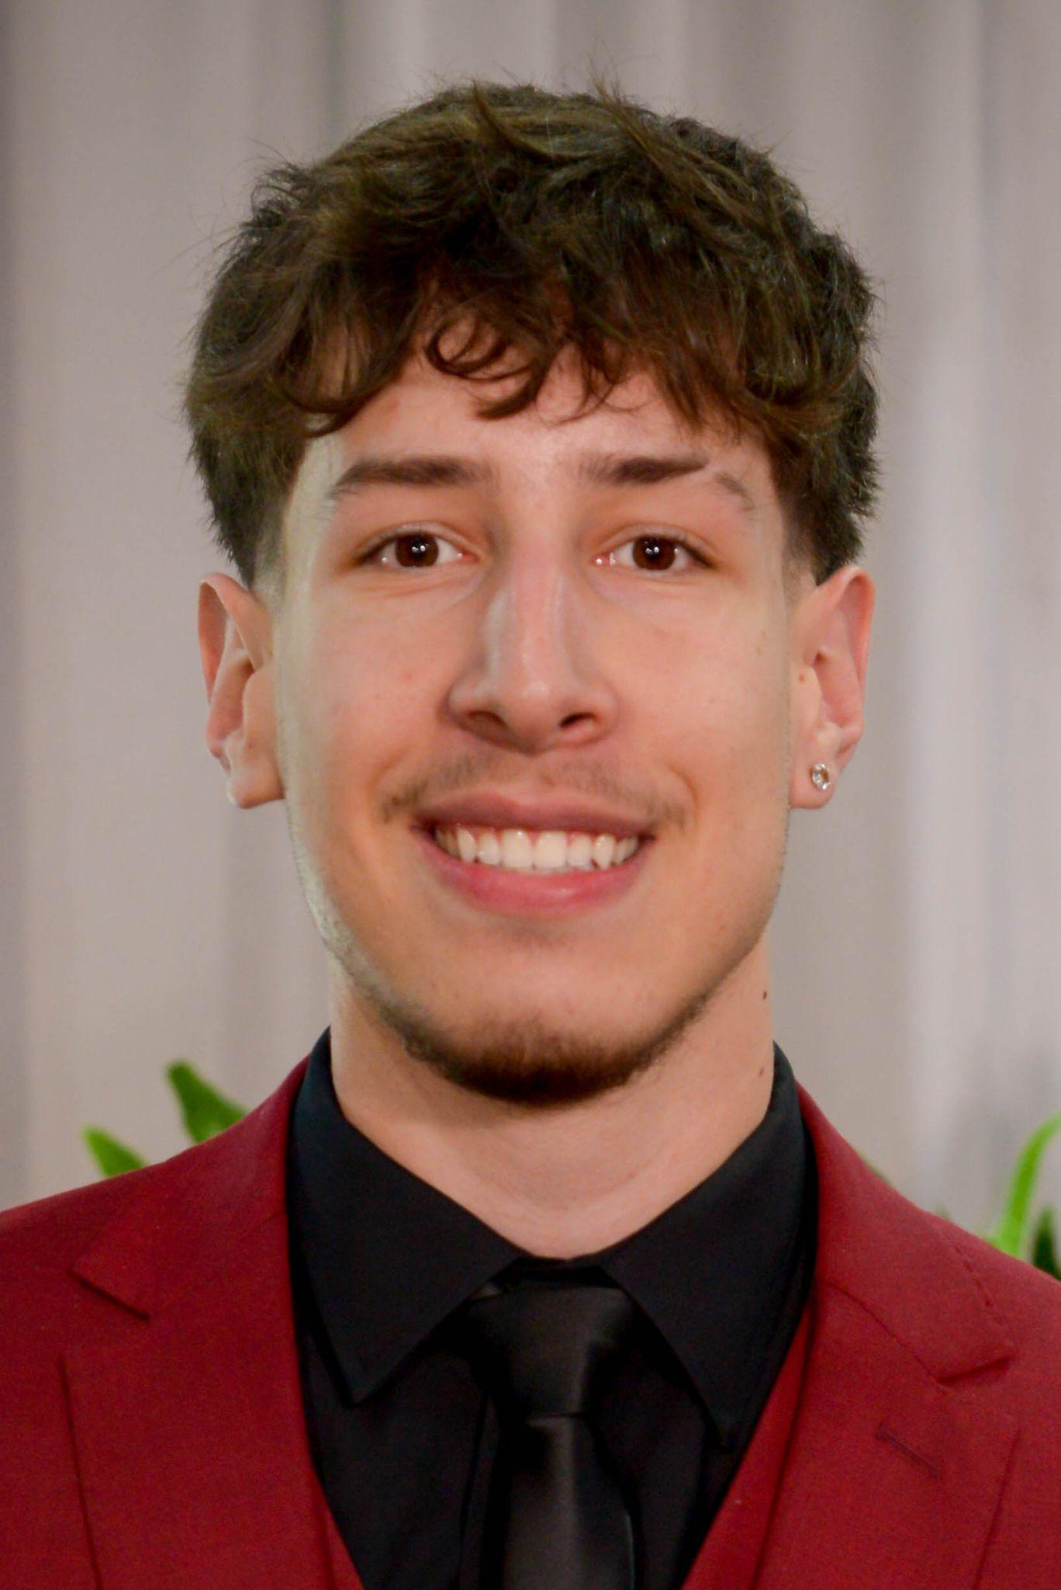

**João Pedro Ferraresi**

Brasileiro, Solteiro, 18 anos

E-mail: joaopedro.ferraresi@gmail.com

Contato: (54) 99996-0395

Endereço: Avenida Júlio Borella, 517, Apto 401

Centro - Marau / RS

LinkedIn : https://www.linkedin.com/in/joaoferraresi/

**OBJETIVO**

* Tenho interesse em atuar na área de programação, porém, neste início de carreira, estou aberto(a) a oportunidades em outras áreas que me permitam adquirir experiência e facilitar minha inserção no mercado de trabalho.

**FORMAÇÃO ACADÊMICA**

* Matriculado no Primeiro semestre (1/2025) no Curso de Ciências da Computação – ATITUS – Passo Fundo / RS. (Previsão de conclusão em 1/2029)
* Ensino Médio Regular Completo - Colégio Cristo Rei – Marau / RS;

**CURSOS E PALESTRAS COMPLEMENTARES**

* Palestra Tech Talks – Futurismo na Arquitetura, Engenharia e Construção: A Tecnologia aliada à Criatividade - ATITUS (2025)
* Curso de Inglês Avançado - Wizard (7 Anos).
* Curso de Empreendedorismo Extracurricular - Cristo Rei (2023)

**EXPERIÊNCIAS**

* Embora ainda não possua experiência profissional, estou em busca da minha primeira oportunidade que me permita desenvolver habilidades na prática e iniciar minha trajetória no mercado de trabalho.

**HABILIDADES**

* Facilidade com tecnologias como computadores, e celulares.
* Rápido aprendizado.
* Persistência e foco.
* Comunicação e trabalho em equipe.